**Вопросы к экзамену по Информатике 14.01.2023**

1. Понятие «Информатика», история возникновения понятия, её содержание, как прикладная наука, как отрасль народного хозяйства, как элемент культуры, как учебная дисциплина

***Инфоpматика****— это основанная на использовании компьютерной техники дисциплина, изучающая структуру и общие свойства информации, а также закономерности и методы её создания, хранения, поиска, преобразования, передачи и применения в различных сферах человеческой деятельности.*

*Термин «информатика» был впервые введён в Германии Карлом Штейнбухом в 1957 году. В 1962 году этот термин был введён во французский язык Ф. Дрейфусом для названия области, занимающейся автоматизированной переработкой информации, как слияние французских слов information и automatique. В советской научно-технической литературе термин «информатика» был введён А. И. Михайловым, А. И. Чёрным и Р. С. Гиляревским в 1968 году.*

*Информатика как отрасль народного хозяйства состоит из однородной совокупности предприятий разных форм хозяйствования, где занимаются производством компьютерной техники, программных продуктов и разработкой современной технологии переработки информации.*

*Информатика как культура - это совокупность принципов и реальных механизмов, обеспечивающих позитивное взаимодействие этических и национальных культур, их соединение в общий опыт человечества.*

*Информатика является базовой учебной дисциплиной, охватывающей сведения о технических, программных и алгоритмических средствах организации современных информационных систем и формирующей у обучаемого определенный кругозор, объем знаний, уровень алгоритмического мышления, а также практические навыки работы с конкретными программными системами.*

1. Понятие «Информация» в различном её понимании, механизм передачи информации. информация в технике, понятия «сообщение» и «сигнал», модель Шеннона в системе передачи сообщений, синтаксический, семантический и прагматический аспекты понятия информация.

*«Информация — это обозначение содержания, полученного из внешнего мира в процессе нашего приспособления к нему и приспособления к нему наших чувств.»*

*Сообщение — это форма представления информации в виде речи, текстов, жестов, взглядов, изображений, цифровых данных, графиков, таблиц и т.п.*

*Сигнал в информатике – материальный носитель информации, используемый для передачи сообщений. Сигнал может генерироваться, но его приём не обязателен, в отличие от сообщения, которое должно быть принято принимающей стороной, иначе оно не является сообщением. Сигналом может быть любой физический процесс, параметры которого изменяются в соответствии с передаваемым сообщением.*

*Механизмы передачи информации могут быть разными в зависимости, того где информация используется. В организме за счёт импульсов и раздражителей. В технике за счёт преобразования информации в понятный для процессора код.*

*Синтаксический аспект связан со способом передачи информации вне зависимости от её смысловых и потребительских качеств. На синтаксическом уровне рассматриваются формы её передачи и хранения. Семантический аспект передаёт смысловое содержание информации и соотносит её с ранее имевшейся информацией. Смысловые связи между словами и другими элементами языка отражает “тезаурус” (словарь). Прагматический аспект определяет возможность достижения поставленной цели с учётом получаемой информации.*

*Модель. Шеннона - Уивера описывает коммуникацию как линейный и однонаправленный процесс. Вначале источник информации создает сообщение (в более общем случае - последовательность сообщений), которое затем поступает в передатчик, где принимает форму сигнала, адаптированного для передачи по каналу связи, ведущему к приемнику. Приемник восстанавливает сообщение из полученного сигнала. Затем восстановленное сообщение достигает адресата.*

1. Понятие «данные» и его отличие от информации, сходство и различия, способы передачи данных, операции с данными.

*Данные - сведения, представленные в определенной знаковой системе и на определенном материальном носителе для обеспечения возможностей хранения, передачи, приема и обработки.*

*Информация -  это результат преобразования и анализа данных; это данные, несущие смысловую нагрузку, помещенные в некоторый контекст. Как правило, получение информации связывают с уменьшением неопределенности существующего выбора.*

*Способы передачи данных, которые классифицируют методы передачи данных по содержанию следующим образом:*

*Параллельный. Передача данных может вестись одновременно по двум и более каналам. Достоинство – большая скорость передачи данных. Недостаток – невозможность передачи данных на большие расстояния из-за взаимовлияния каналов друг на друга.*

*Последовательный. Данные передаются последовательно по одной линии. Достоинство – возможность передачи данных на большие расстояния. Недостаток – небольшая скорость по сравнению с параллельным методом передачи данных.*

*Асинхронный (старт-стопная передача). Данные предаются небольшими блоками, каждый блок обрамляется стартовым и стоповым видом. Из-за того, что данные делятся на небольшие фрагменты, велика вероятность ошибки при сборе этих фрагментов.*

*Синхронный. Данные передаются большими блоками, и не обрамляется стартовым и стоповым видом. Здесь предусмотрен специально предусмотренный бит, который несет информацию о пакете и обеспечивает функцию обнаружения ошибок. Данные могут передаваться на большие расстояния, недостаток – высокая стоимость.*

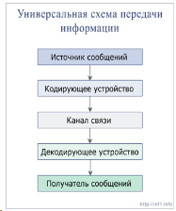

*Над любыми данными можно произвести пять основных операций:*

1. *создание;*
2. *удаление;*
3. *выбор (доступ, отображение);*
4. *изменение;*
5. *копирование.*
6. Свойства информации: Адекватность, Достоверность, Полнота, Ценность, Своевременность (оперативность), Понятность, Доступность.

*Достоверность -Информация достоверна, если она отражает истинное положение дел Достоверная информация со временем может стать недостоверной, так как она обладает свойством устаревать, т. е. переста­ет отражать истинное положение дел.*

*Полнота-Информацию можно назвать полной, если ее достаточно для понимания и принятия решений. Неполная информация может привести к ошибочному выводу или решению, избыточная информация сдерживает принятие ре­шений или может повлечь ошибки*

*Ценность/ПОЛЕЗНОСТЬ-Полезность может быть оценена применительно к нуждам конкретных ее потребителей и оценивается по тем задачам, которые можно решить с ее помощью.*

*Своевременность -  Одинаково нежелательны как преждевременная подача информации (когда она еще не может быть усвоена), так и ее задержка.*

*Понятность Информация становится понятной, если она выражена языком, на котором говорят те, кому предназначена эта информация.*

*Доступность Информация должна преподноситься в доступной (по уровню восприя­тия) форме. Поэтому одни и те же вопросы по-разному излагаются в школь­ных учебниках и научных изданиях.*

*Краткость*

1. Системы счисления (СС): понятие СС, запись чисел в позиционной и непозиционной СС.

***Система счисления****- это совокупность правил и приемов записи чисел с помощью набора цифровых знаков. Количество цифр, необходимых для записи числа в системе, называют****основанием системы счисления****. Основание системы записывается в справа числа в нижнем индексе: https://studfile.net/html/2706/524/html_qH57qoNxys.kVYz/img-Gj2hgT.png;https://studfile.net/html/2706/524/html_qH57qoNxys.kVYz/img-wDWdrn.png;https://studfile.net/html/2706/524/html_qH57qoNxys.kVYz/img-arHYj_.pngи т. д.*

*Различают два типа систем счисления:*

***позиционные****, когда значение каждой цифры числа определяется ее позицией в записи числа;*

***непозиционные****, когда значение цифры в числе не зависит от ее места в записи числа.*

*Примером непозиционной системы счисления является римская: числа IX, IV, XV и т.д.*

*Примером позиционной системы счисления является десятичная система, используемая повседневно.*

*Любое целое число в позиционной системе можно записать в форме многочлена:*

*https://studfile.net/html/2706/524/html_qH57qoNxys.kVYz/img-kmct2g.png*

*где S**- основание системы счисления;*

*https://studfile.net/html/2706/524/html_qH57qoNxys.kVYz/img-yCtLbo.png- цифры числа, записанного в данной системе счисления;*

*n - количество разрядов числа.*

***Пример.****Число https://studfile.net/html/2706/524/html_qH57qoNxys.kVYz/img-WIpmIb.pngзапишется в форме многочлена следующим образом****:***

*https://studfile.net/html/2706/524/html_qH57qoNxys.kVYz/img-ZuR9b_.png*

1. Перевод чисел из одной системы в другую: из десятичной с двоичную, восьмеричную, шестнадцатеричную и др. Правила перевода туда и обратно.

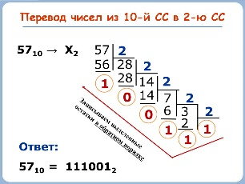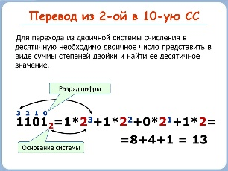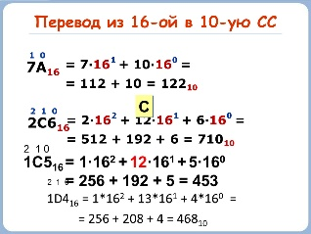 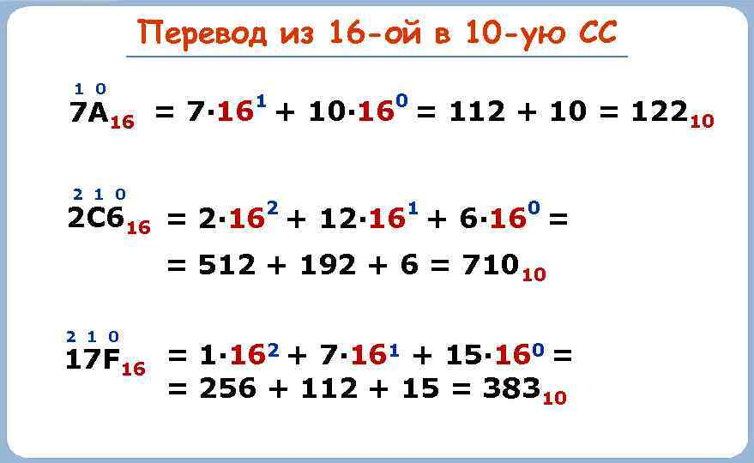

1. Арифметические операции с двоичными числами: сложение, умножение, вычитание и деление.

*Арифметические операции в двоичной системе счисления выполняются по следующим правилам:*

***Сложение:****0+0=0; 1+0=1; 0+1=1; 1+1=10; происходит перенос единицы в соседний (старший разряд).*

***Вычитание:****0-0=0; 1-0=1; 1-1=0; 0-1=1, занимаем единицу в соседнем (старшем) разряде*

***Умножение:****0•0=0; 0•1=0; 1•0=0; 1•1=1.*

***Деление.****Деление в двоичной системе счисления производится по тем же правилам, что и деление углом в десятичной системе. В двоичной системе деление выполняется особенно просто, ведь очередная цифра частного может быть только нулем или единицей.*

1. Кодирование информации: прямой, обратный и дополнительный коды и их применение в вычислительных процессах.

***Кодирование информации*** *- это процесс формирования определенного представления информации.*

*Коды:* [*https://microkontroller.ru/programmirovanie-mikrokontrollerov-avr/pryamoy-obratnyiy-dopolnitelnyiy-kod-dvoichnogo-chisla/*](https://microkontroller.ru/programmirovanie-mikrokontrollerov-avr/pryamoy-obratnyiy-dopolnitelnyiy-kod-dvoichnogo-chisla/)

*Прямой код используется для представления неотрицательных чисел в памяти ком­пьютера, а также при выполнении операций умножения и деления. Обратный и дополнительный коды применяются для выполнения операции вычитания, которую заменяют операцией сложения чисел с разными знаками: а – b = а + (-b).*

1. Языки программирования высокого и низкого уровней. Язык программирования С# (Си-шарп): алфавит языка, лексемы, идентификаторы и правила их записи, ключевые слова, соглашение о написании кода программы, соглашения о комментариях,

*Алфавит – совокупность допустимых в языке символов. Алфавит языка С# включает: прописные и строчные латинские буквы и буквы национальных алфавитов (включая кириллицу); арабские цифры от 0 до 9, шестнадцатеричные цифры от A до F; специальные знаки:" ... @_ пробельные символы: пробел, символ табуляции, символ перехода на новую строку.*

*Алфавит С# служит для построения слов, которые в C++ называются лексемами. Различают пять типов лексем:  • идентификаторы;  • ключевые слова;  • знаки (символы) операций;  • литералы;  • разделители.*

*Литералы:* [*https://metanit.com/sharp/tutorial/2.26.php*](https://metanit.com/sharp/tutorial/2.26.php)

*Соглашения:* [*https://learn.microsoft.com/ru-ru/dotnet/csharp/fundamentals/coding-style/coding-conventions*](https://learn.microsoft.com/ru-ru/dotnet/csharp/fundamentals/coding-style/coding-conventions)

1. Базовые типы данных языка C# (целые, вещественные, символьные, финансовые, строковые), их размерность и применение, преобразование типов данных.
2. Константы, понятие, суффиксы целых и вещественных констант, типы литералов.

*Типы литералов: логические, целочисленные, символьные, строковые*

1. Переменные, понятие, их объявление и инициализация, область видимости переменной (время её жизни).
2. Операторы и выражения. Основные операции в C#: Унарные, Мультипликативные, Аддитивные, Отношения, Проверки на равенство, Присваивания. Инкремент (++; i=i+1), Декремент (--; i=i-1).

Операции: <https://learn.microsoft.com/ru-ru/dotnet/csharp/language-reference/operators/arithmetic-operators>

Отношения: <https://learn.microsoft.com/ru-RU/cpp/c-language/c-relational-and-equality-operators?view=msvc-170>

1. Основные операции C#. Операция new, Унарный минус, Операции отношения и проверки на равенство, Логическое И (&&), Логическое И, И (||), Логическое отрицание «не» (!)
2. Условная операция ‘?:’ Операции присваивания, Сложные операции присваивания.
3. Консоль ввода и вывода. Ввод числовых данных. Математические функции класса Match Рекомендации по программированию.
4. Операторы. Выражения, Блок (составной оператор). Пустой оператор. Условный оператор if else. Проверка вещественных величин на равенство.
5. Оператор выбора switch на примере программы «Калькулятор на четыре действия». Фрагмент кода.
6. Операторы цикла: с предусловием – while; с постусловием – do; с параметром – for; перебора – foreach.
7. Структура оператора цикла: While и Do while
8. Цикл с предусловием: while ( выражение ) оператор
9. Цикл с постусловием: do оператор While выражение;
10. Цикл с параметром: for (инициализация; выражение; модификации) оператор; варианты записи цикла for; рекомендации по написанию циклов.
11. Передача управления с помощью операторов: break, continue; return; goto; throw. Правила форматирования программ.
12. Понятие алгоритма и его типы. Исполнитель, команда, система команд. Пример алгоритма «Разложение целого числа на цифры с помощью арифметических операций».

|  |
| --- |
|  |

***Алгоритм****– точное и понятное предписание исполнителю выполнить конечную последовательность команд, приводящую от исходных данных к исходному результату.*

*Примеры: распорядок дня, порядок приготовления блюда, инструкция и т.д.)*

***Исполнитель алгоритма****– это тот, кто выполняет алгоритм (человек, животное, машина, компьютер).*

***Система команд исполнителя****– это вся совокупность команд, которые исполнитель умеет выполнять (понимает). Алгоритм можно строить только из команд, входящих в систему команд исполнителя.*

***Например****, исполнитель Робот может выполнять команды вперед, назад, влево, вправо, закрасить. Он перемещается по клеточному полю, ограниченному стеной и содержащему стены. Робот не может пройти сквозь стену.*

1. Свойства алгоритмов: Дискретность, Определенность (детерминированность); Результативность (финитность, конечность); Массовость.

***Результативность (конечность)****– возможность получения из исходных данных результата за конечное число шагов. (Например, при выполнении алгоритма сложения 2 чисел должны получить сумму).*

***Массовость****– возможность применения алгоритма к большому количеству различных исходных данных. (Например, Можно сложить любые 2 числа, зная алгоритм сложения.)*

***Детерминированность****(определенность, точность) – каждая команда должна однозначно определять действие исполнителя.*

***Понятность****– команда должна быть записана на понятном компьютеру языке.*

***Дискретность****– разбиение алгоритма на отдельные команды.*

1. Способы записи алгоритмов: Словесный; Алгоритмическая нотация (псевдокод); Графический (Блок-схема); Алгоритмический язык; Таблицы решений
2. *Линейный алгоритм* (структура «СЛЕДОВАНИЕ»)

*Линейный алгоритм*(следование) состоит из последовательности операций, выполняющихся только один раз в порядке их следования.

https://studfile.net/html/1334/288/html_wKsqY9uSif.Gn7N/img-z9sTPM.png

1. Цикл с постусловием и цикл с предусловием.
2. Ветвление и его разновидности: *Разветвление;* Обход; Множественная альтернатива

Разветвление: if-else, Обход: цикл, Множественная альтернатива: